# ROI

תועלת - עלות

ROI = ------------------- * 100

עלות

החזר מחושב פי עלות עד סוף הפרויקט

# 

# עקרונות לבניית תרשימי DFD

יש לתת שם משמעותי לכל אחד מהרכיבים ב DFD

אין ייצוג לממד הזמן ב DFD

אין ייצוג לתנאים ולולאות ב DFD

אין ייצוג לזרימת חומר ב DFD

אין להציג קשר בין מאגרים ב DFD

אין להציג קשר בין ישויות חיצוניות ב DFD

אין להציג קשר בין מאגר וישות חיצונית ב DFD

עורק מכיל בתוכו יותר מאפיק אחד

במעבר מתרשים תוכן לתרשים 0, וכן בהמשך פירוק התהליכים, יש לשמור על המסגרת החיצונית (מקורות, יעדים, אפיקים ומאגרים)

חוק מילר–מספר התהליכים בכל תרשים: 7 פלוס/מינוס 2

DFD פיסי

לניתוח המצב הקיים לצורך שפה משותפת עם הלקוח

תהליך – מי מבצע את התהליך

אפיק – תיאור בשפת הלקוח, כגון: טופס 17

מאגר – תיאור פיסי, כגון: קלסר חשבונות

DFD לוגי

להגדרת המערכת החדשה

תהליך – מה מתבצע בתהליך, כגון: בדוק חשבון

אפיק – מה עובר באפיק, כגון: נתוני זיהוי לקוח

מאגר – מה המאגר מכיל, כגון: חשבון

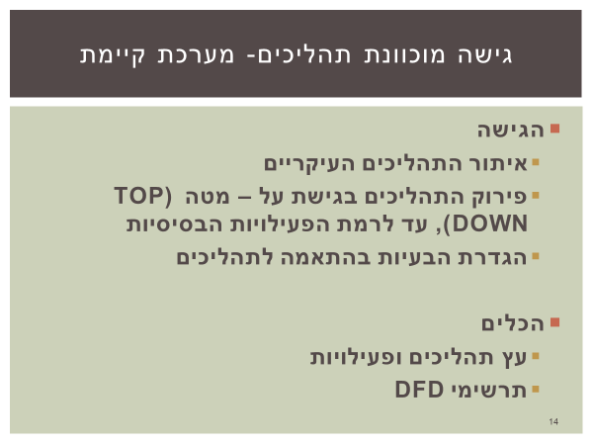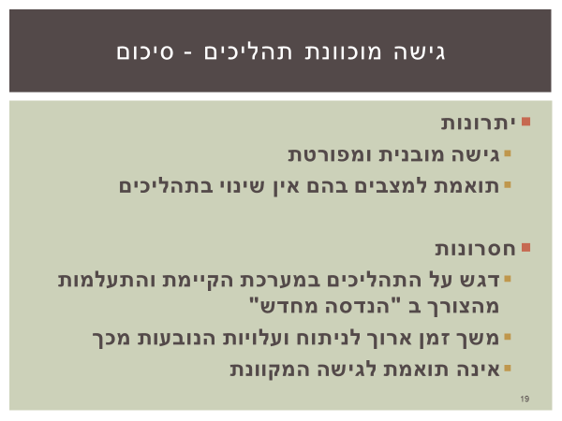

## EVENT

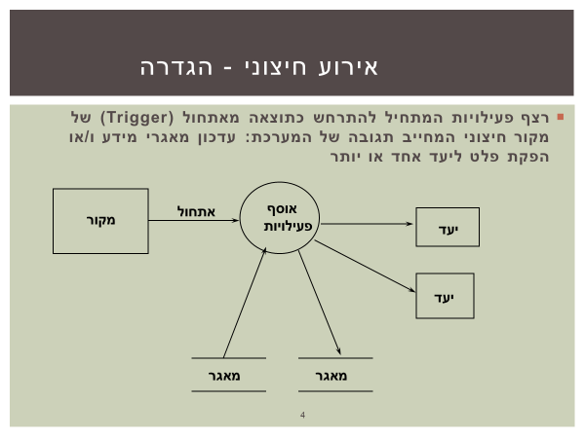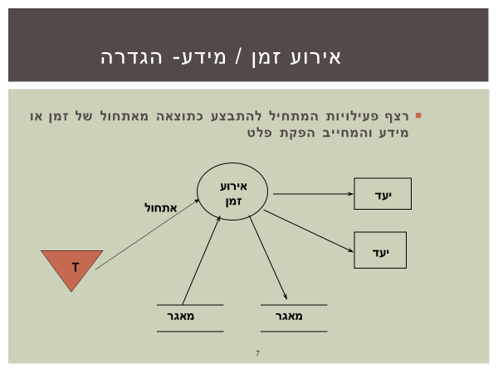

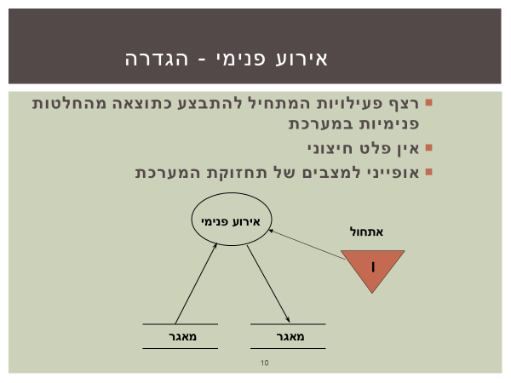

## מודל הנתונים ERD

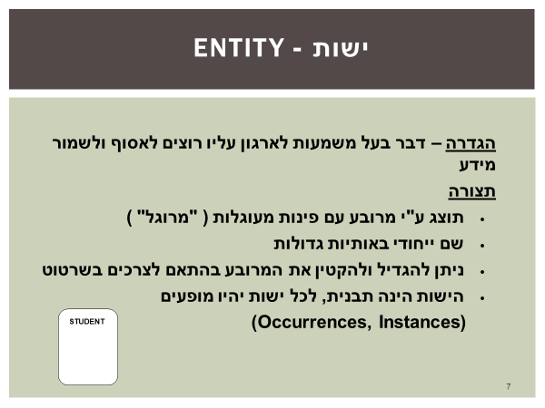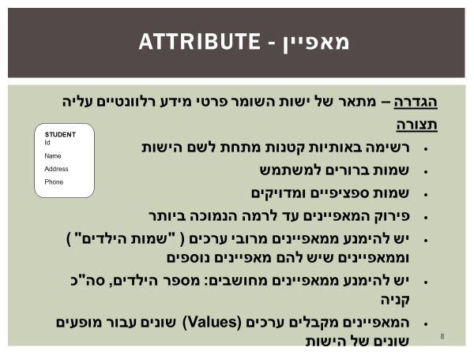

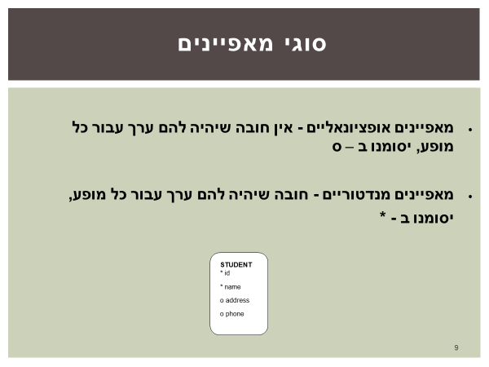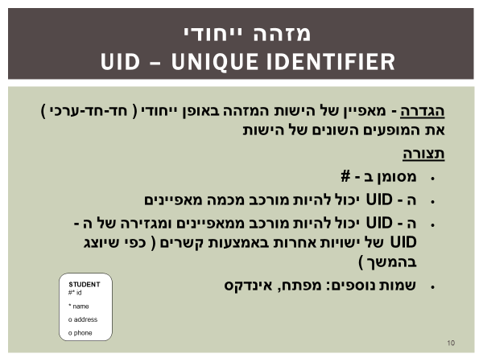

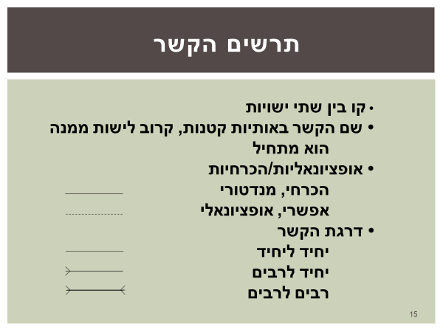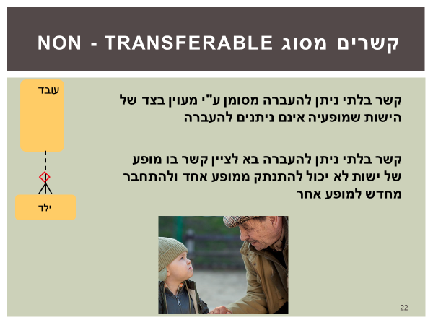

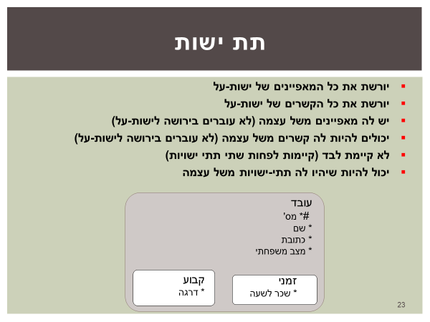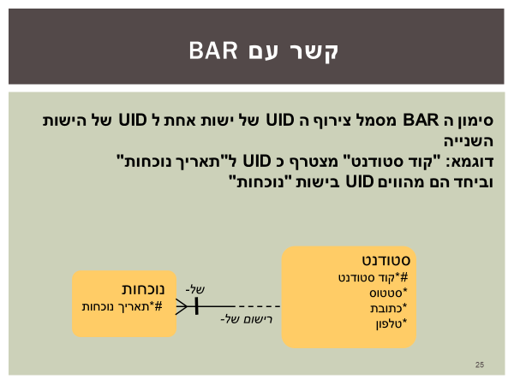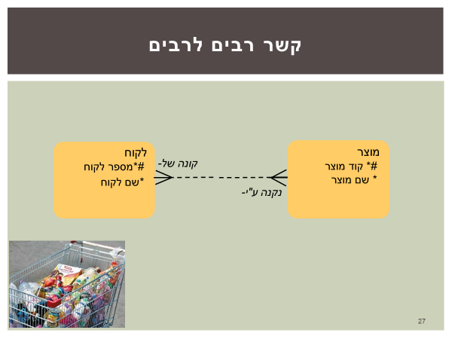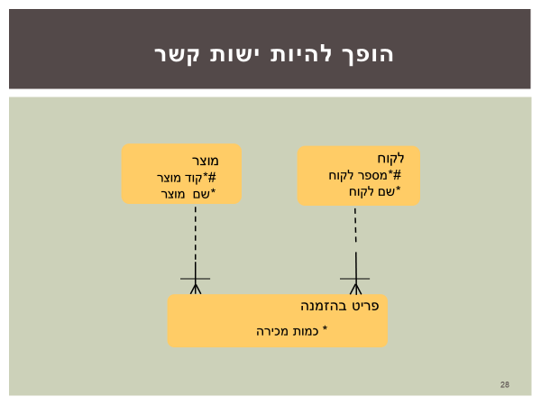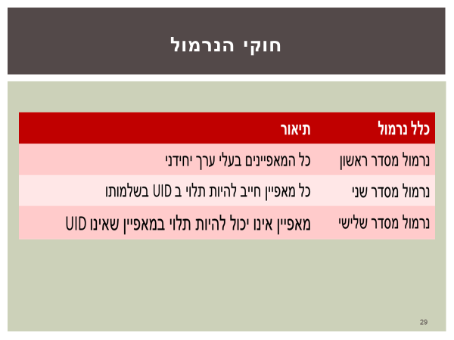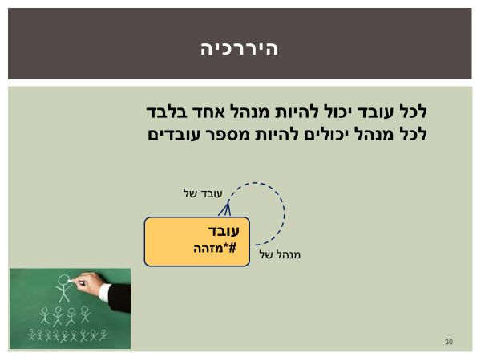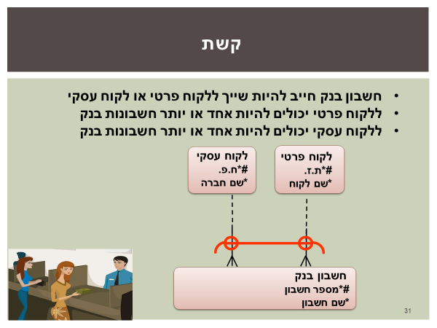

נרמול מסדר ראשון – כל המאפיינים בעלי ערך יחידני (לא וקטורים או מטריצות)

נרמול מסדר שני – כל מאפיין תלוי בUID בשלמותו (חייב להשתנות בין מופע למופע)

נרמול מסדר שלישי – מאפיין אינו יכול להיות תלוי במאפיין שאינו UID 🡺 גורר את החוק שלא משאירים נתונים שאפשר לחשב

## עברית מובנית

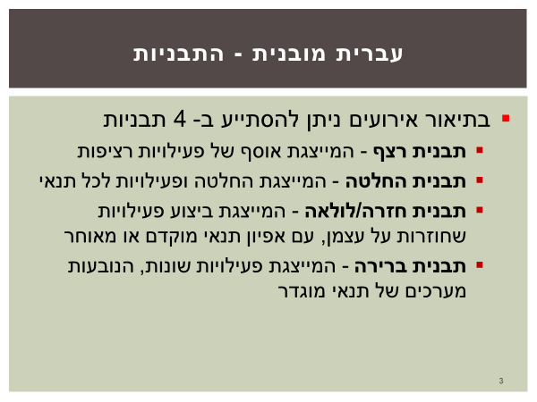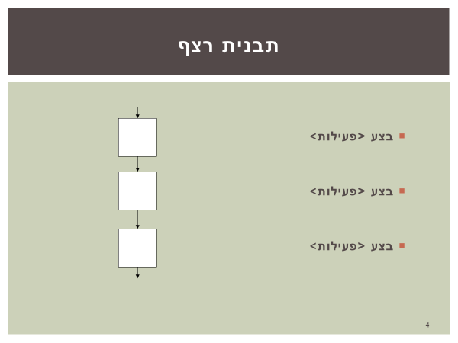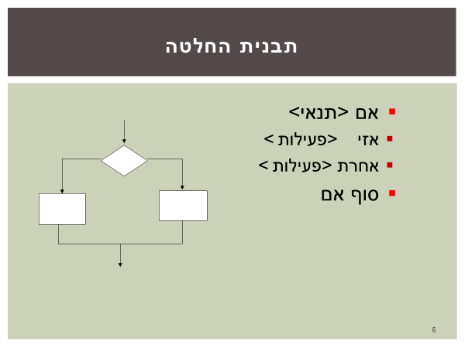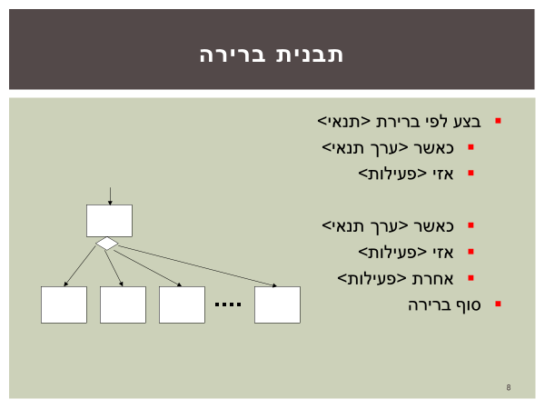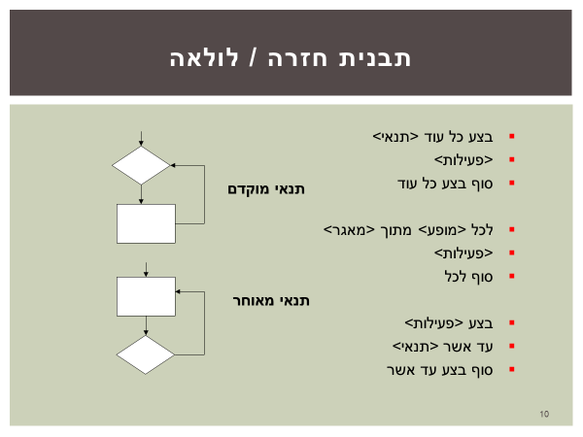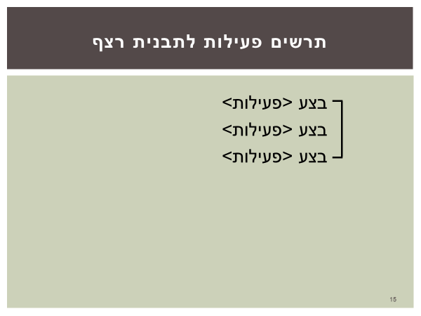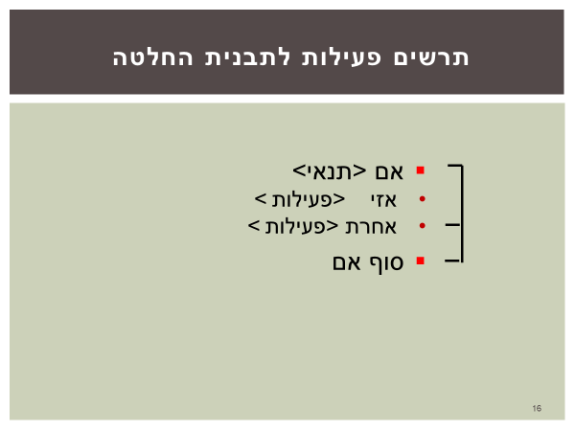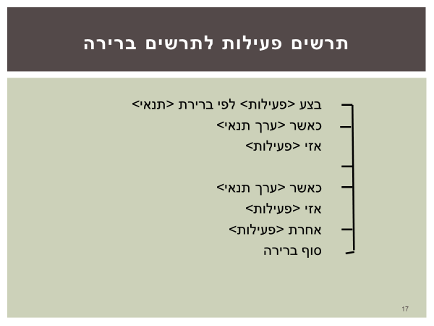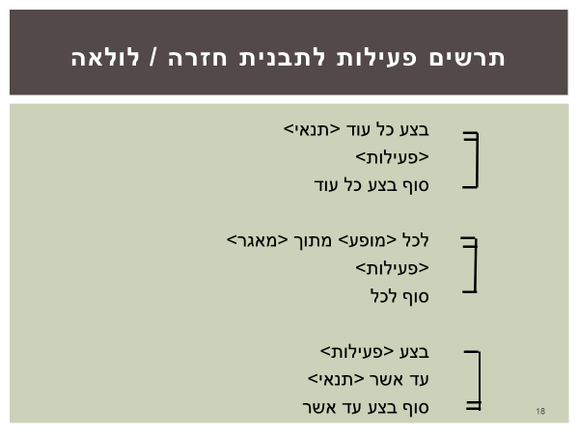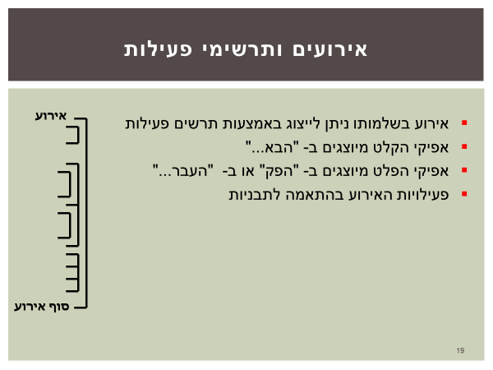

## אובייקטים

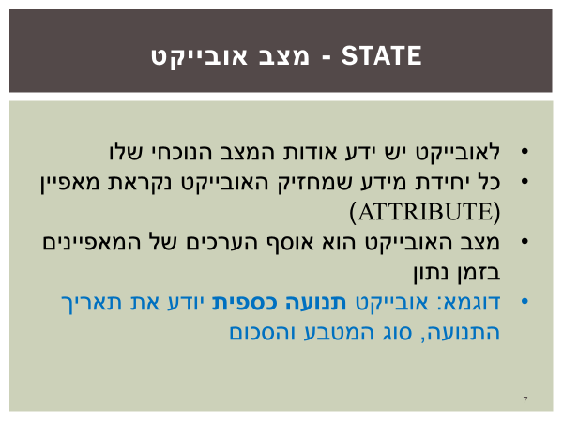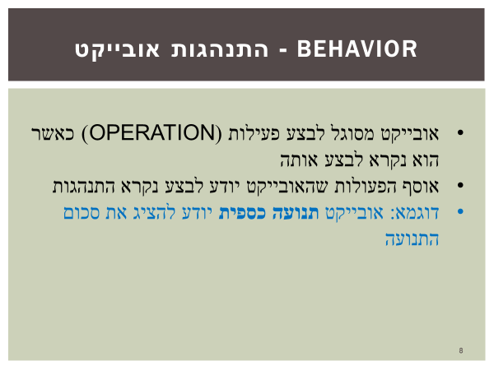

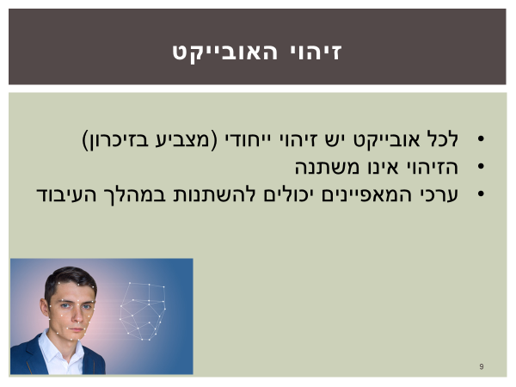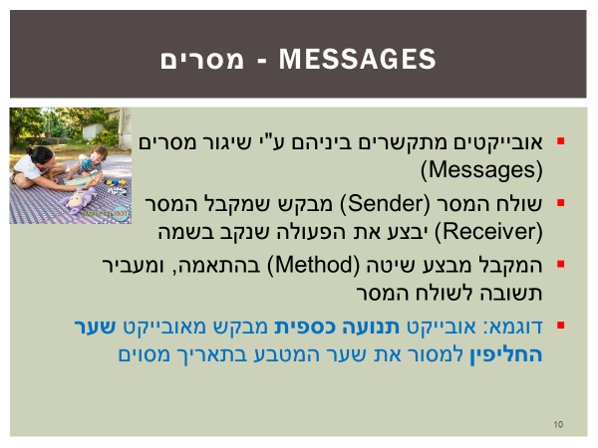

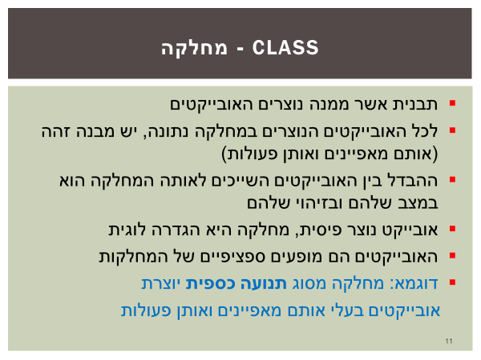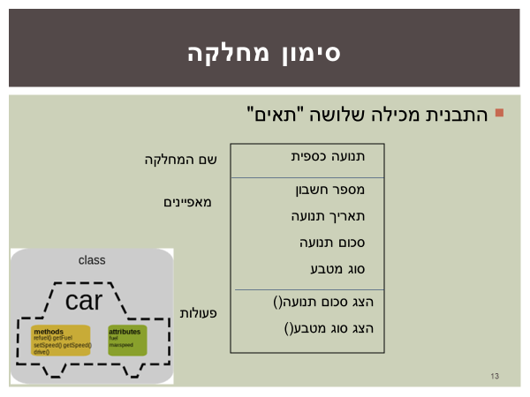

מחלקות קיימות בקוד אך ורק בזמן ההגדרה

עצמים קיימים בזיכרון אך ורק בזמן הריצה

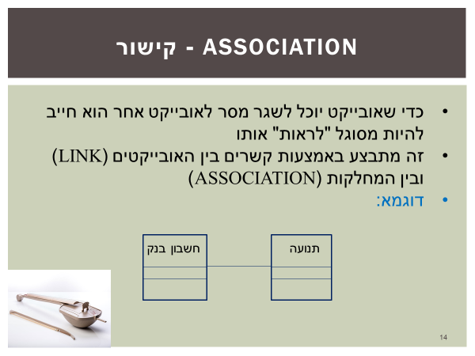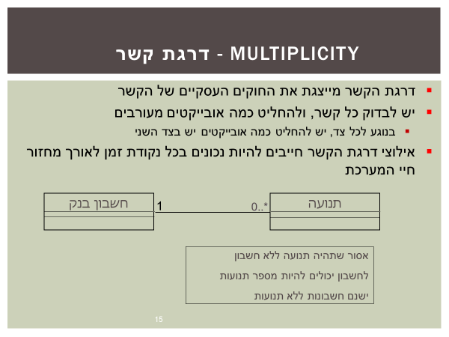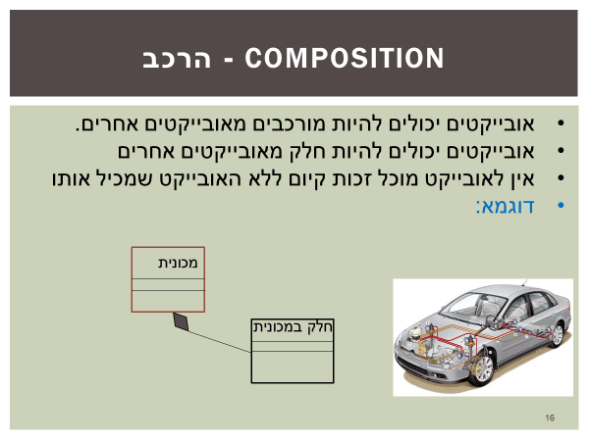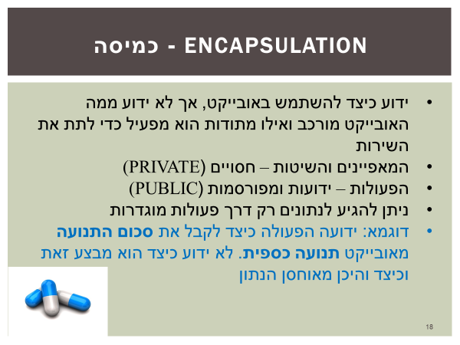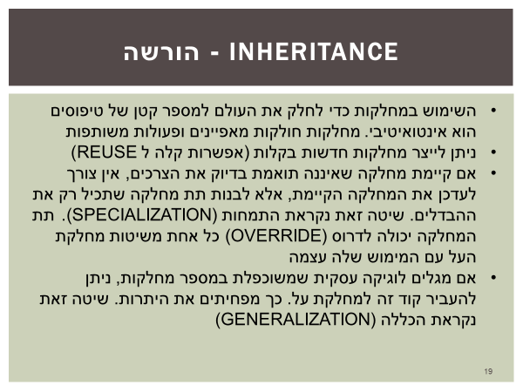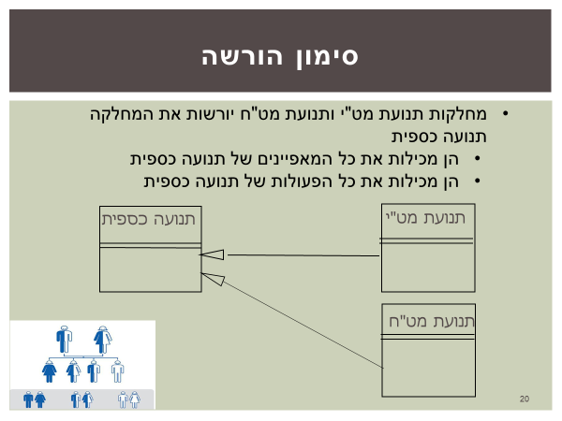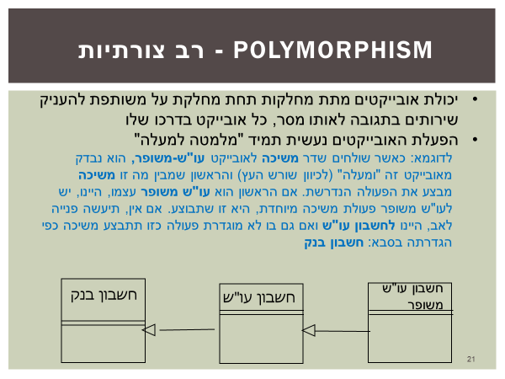

## UML

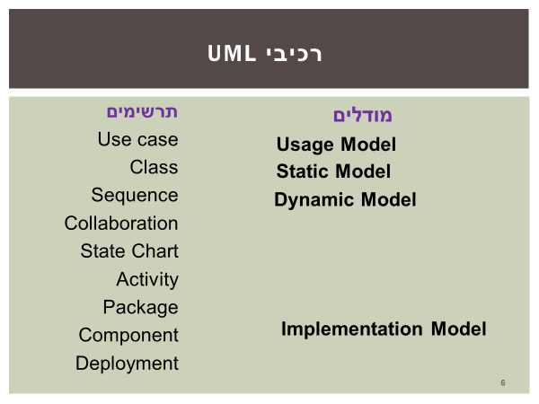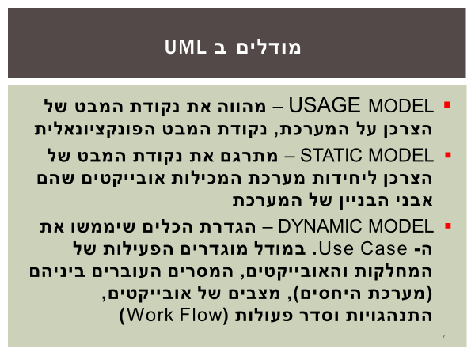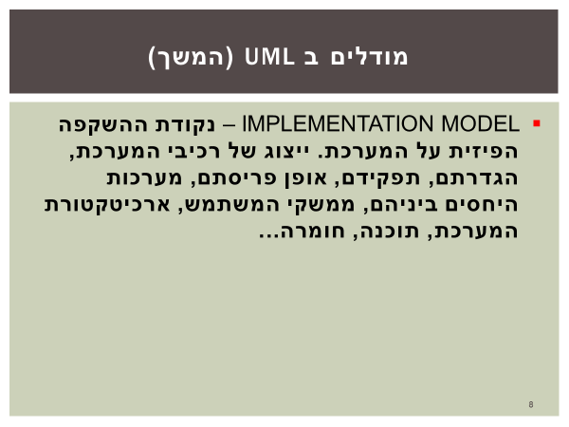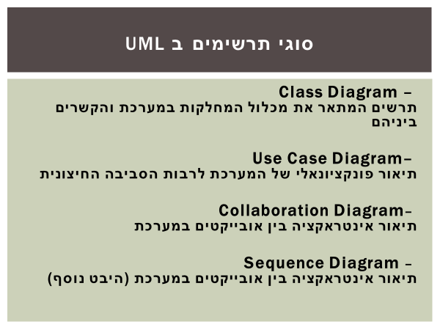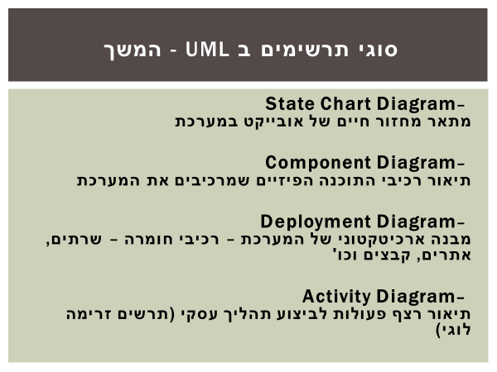

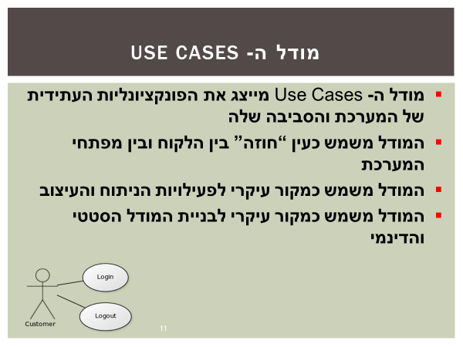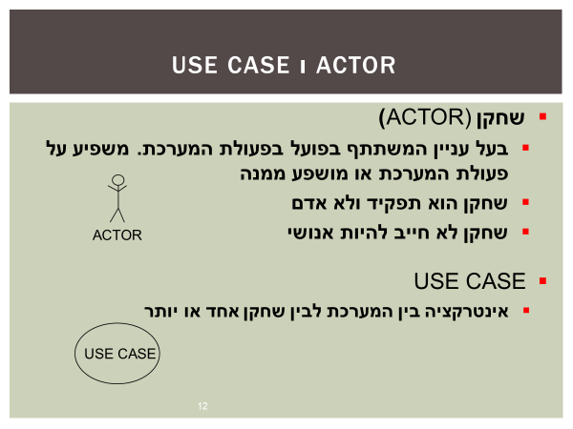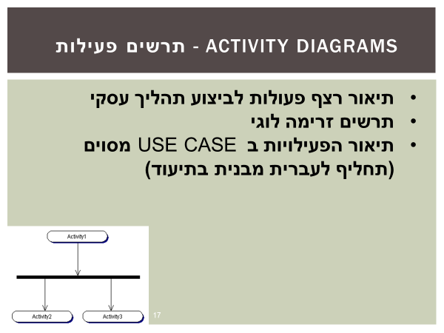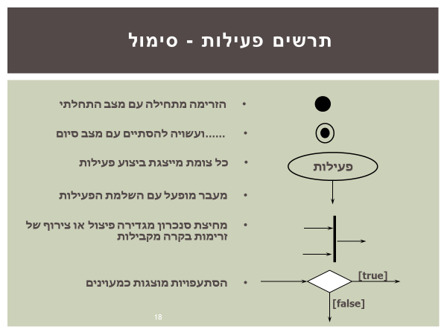

מחלקות

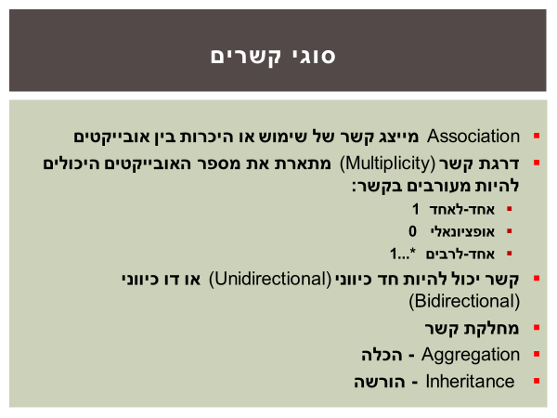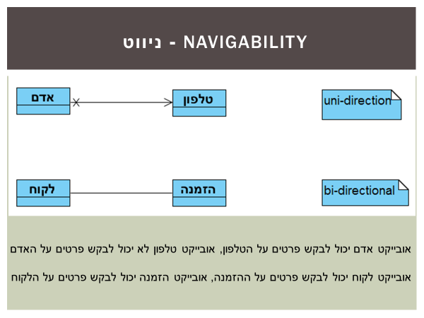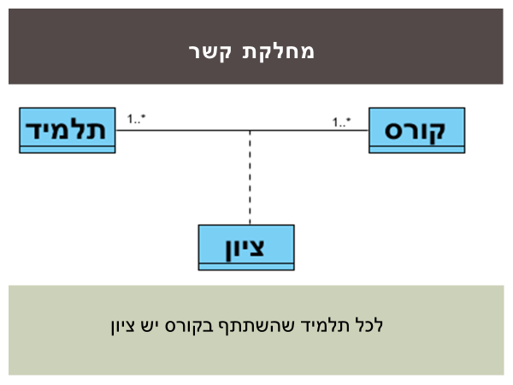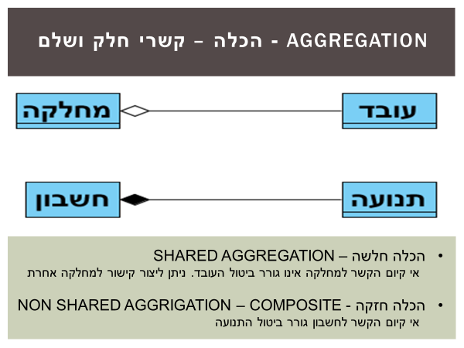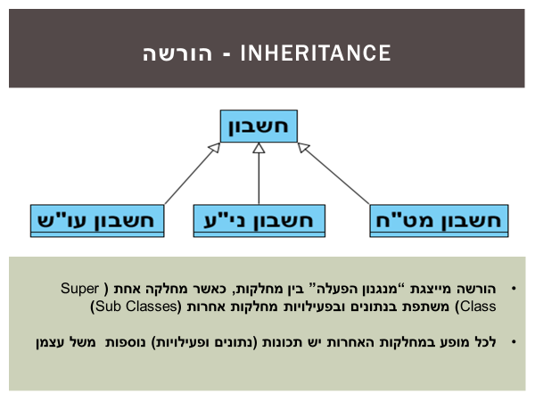

## - המודל הדינמי Dynamic Model

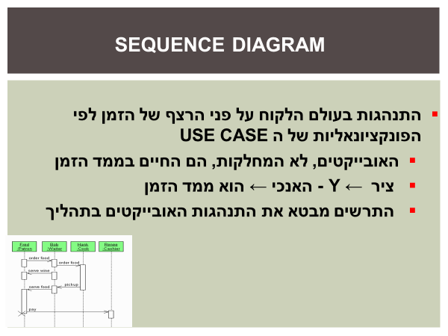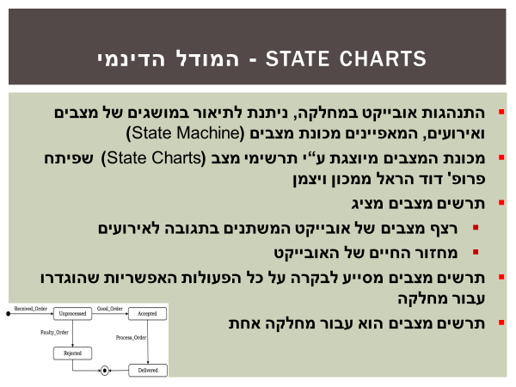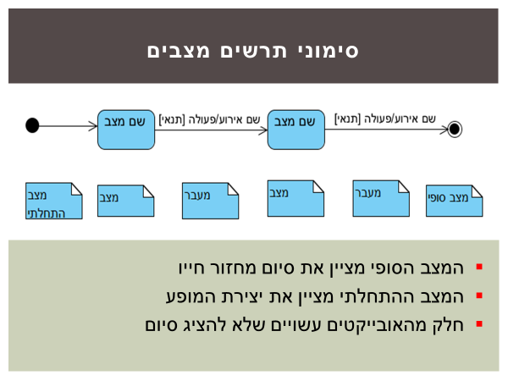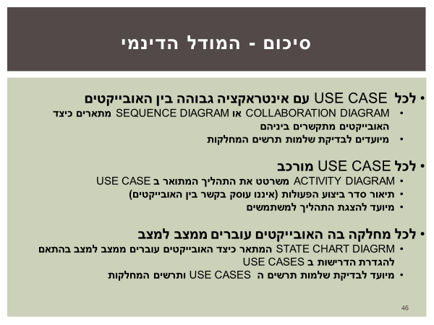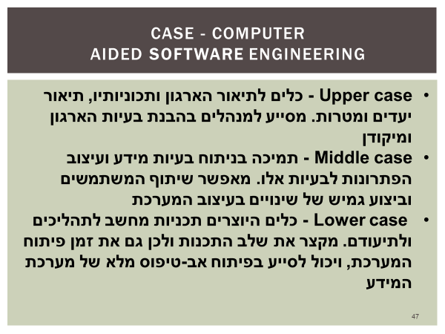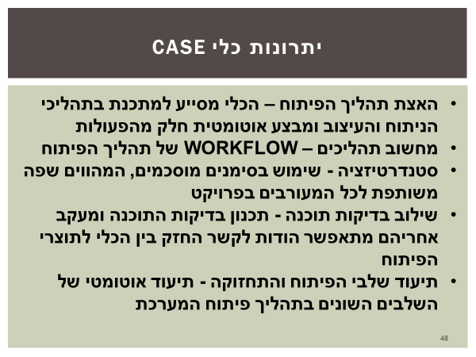

לא ברור אם במבחן